Linux 2-1 SISTEMAS OPERATIVOS MULTIUSUARIO:

MANEJO CON LAS SALIDAS/ENTRADAS STANDARD

REDIRECCIONAMIENTO

Toda operación dentro de un proceso tiene una entrada y una salida (I/O) y en algunas ocasiones una salida de error.
Linux y Unix permiten que la entrada y la salida de los comandos sea redireccionada.
Entrada: se envían datos a un comando.
Salida: recibe datos de un comando.
Los comandos siguen el siguiente esquema:

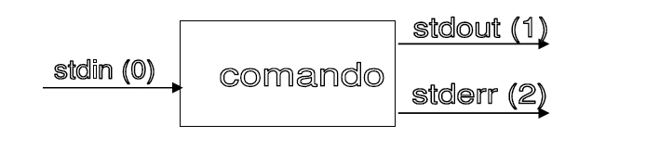

Si no hay redireccionamiento la entrada y la salida son la entrada estándar y la salida estándar respectivamente.
Si ocurrió un error la salida es la salida estándar por error.
La Entrada estándar usualmente es el teclado
La Salida estándar usualmente es la ventana actual el terminal.

- El símbolo > permite redireccionar la salida a un archivo
- El símbolo < permite redireccionar la entrada de modo que el comando tome datos de un archivo
- Si el nombre de archivo existe, > sobrescribe.
- Si se desea agregar al final de un archivo (append) se utiliza >> (si no existe el archivo, se crea).

El Redireccionamiento de la Entrada Estándar le permite al comando leer la información a procesar desde un fichero u otro dispositivo en lugar de leer los datos directamente desde el teclado. Para redireccionar la entrada estándar, se utiliza el operador < seguido del nombre de fichero o dispositivo de donde tomará la información.

more < nombrefichero
Es claro que muchos comandos permiten especificar un fichero sobre el cual trabajar, así que, en operaciones diarias, el carácter < no se utiliza mucho.

EJEMPLOS:

Cat > archivo1. Lo que estamos haciendo es decirle al comando cat que la entrada es la estándar, el teclado y que la salida es el fichero archivo1.
Ls /etc >> lista . Aquí le estamos diciendo que nos liste el directorio /etc y que la salida no es la estándar sino un fichero llamado lista.

cat >ejemploentrada
Estos son datos de entrada
^C
ana@ubuntu:~$ cat <ejemploentrada > ejemploentrada2
ana@ubuntu:~$ cat ejemploentrada2
Estos son datos de entrada
ana@ubuntu:~$ cat ejemploentrada >>ejemploentrada2
ana@ubuntu:~$ cat ejemploentrada2
Estos son datos de entrada
Estos son datos de entrada
ana@ubuntu:~$ ^C

Ls -l archivo 2 >>file.error Aquí le estamos diciendo que nos visualice el archivo 2 y que la salida nos la introduzca en el fichero file.error. Si el fichero existe la salida de que el fichero existe nos la introduce en el fichero file.error, pero si el fichero no existe la salida indicándonos de que ese fichero no existe también la mete dentro del fichero file.error y como tiene >> se van acumulando todas las salidas.

SEGURIDAD DE ARCHIVOS y DIRECTORIOS.

- El usuario propietario de un archivo o directorio es siempre aquel usuario que crea el archivo o el directorio.

- El grupo propietario de un archivo o directorio depende del sistema en que se trabaje:
- Sistema System V: el grupo propietario del archivo o directorio es aquel al que pertenece el usuario que lo crea. (Por defecto este es el comportamiento de Linux).
- Sistema BSD: el grupo propietario del archivo o directorio es grupo al que pertenece el directorio en el que se crea el archivo o directorio. Se puede emular este tipo de comportamiento si activamos el permiso SGID (Permiso de acceso ampliado) sobre el directorio que se crea el archivo o directorio.

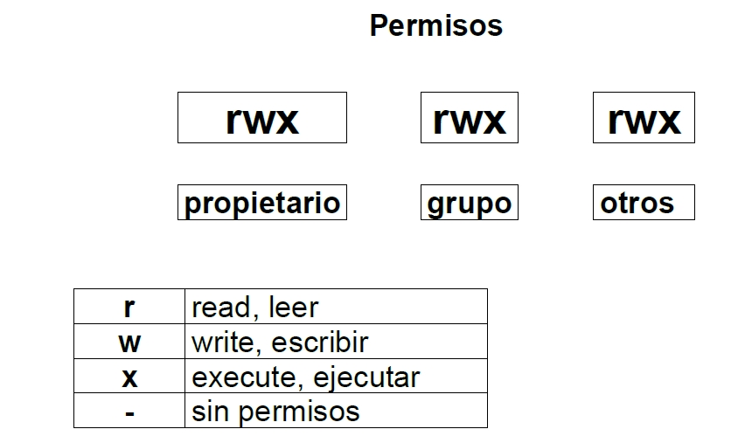
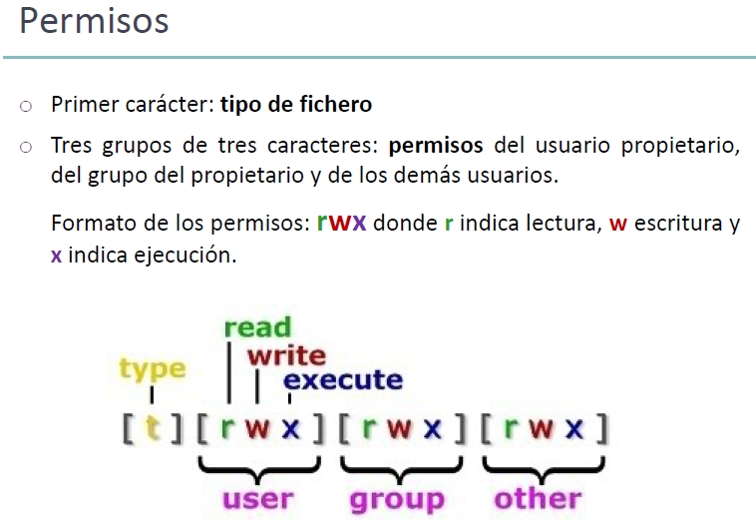

PERMISO DE ACCESO A LOS ARCHIVOS Y A LOS DIRECTORIOS.

- Para un fichero : (r) lectura, (w) escritura (modificación o borrado) (x) ejecución.
En los ficheros de tipo normal u ordinario, los permisos son obvios, lo que hay que tener en cuenta es que el permiso de ejecución solo sirve para aquellos ficheros que son ejecutables.

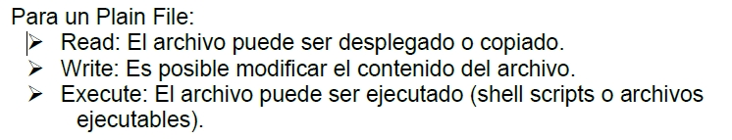
- Para un Directorio: (r) listar el directorio, (w) Creación y borrado de ficheros (x) poder hacer busquedas.

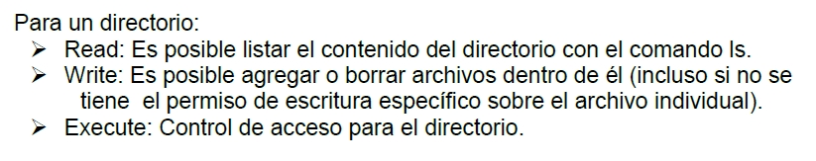
En un directorio con permiso de escritura se puede: (crear nuevos archivos, directorios o borrarlos).
- Añadir y borrar ficheros, aunque sobre estos no se tengan permisos de escritura.
- Añadir directorios y borrarlos si los permisos de estos lo permiten. Es decir si tenemos mas directorios debajo de este, dependera de los permisos que tengan esos otros directorios.
- Modificar ficheros siempre que los permisos de estos lo permitan.

En un directorio sin permiso de de escritura se puede:
- No se puede añadir ni borrar ficheros ni directorios.
- Se puede modificar el contenido de los ficheros siempre que se tenga permiso de escritura sobre ellos.

En un directorio con permiso de lectura se puede:
- Se puede ver lo que hay dentro del directorio con ls.

En un directorio sin permiso de lectura:
- No se puede ver lo que hay dentro. El contenido del directorio no es visible ( ls ).

En un directorio sin permiso de ejecución.
- No se puede hacer nada, porque nos impide utilizar su nombre en una trayectoria y no podemos acceder a él de ninguna manera. Es la mejor forma de proteger un directorio. A este permiso se le suele llamar permiso de paso. Significa que no podemos entrar en la carpeta con el (comando cd).
En un directorio con permiso de ejecución.
- A este permiso se le suele llamar permiso de paso. Significa que podemos entrar en la carpeta con el (comando cd).

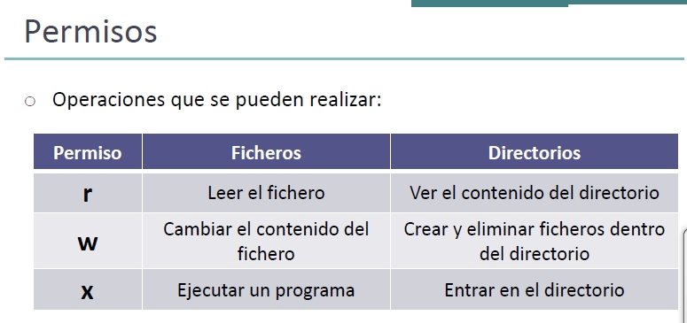

- Estos permisos afectan: al usuario propietario (owner)
al grupo propietario (group)
al resto de usuarios (other)

- Manipulación de los permisos
 | Owner (usuario) | Group(grupo) | Other(resto)
Permisos simbólicos | r w x | r – x | r w -
Permisos binarios | 1 1 1 | 1 0 1 | 1 1 0
Permisos octales | 7 | 5 | 6

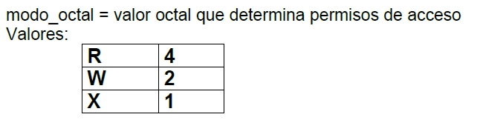

Recordar el teorema fundamental de la numeración: (1*2² )+(1*2¹ )+(1*2⁰⁾= 4+2+1 =7
7, se conceden todos los permisos.
0, no hay ningun permiso.
5, permisos r-x
6, permisos rw-
4, permisos r—
r w x r w x r w x
usuario grupo resto

- CHMOD (change mode)

Comando: chmod [quien] op <nuevos permisos> <archivo (s)>

Este comando se usa para modificar los permisos de acceso asignados a uno o más archivos. Sólo el propietario y el root pueden cambiar los permisos de un archivo.

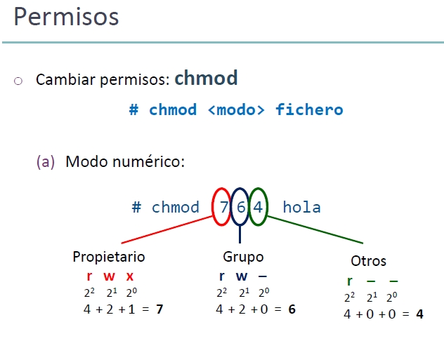
Formato octal: chmod nnn <archivo >
Donde nnn es un número en notación octal de tres dígitos que representa los bits activadores de los permisos.
r w x r w x r w x
1 1 1 1 1 - 1 - - 7 6 4
0 0 0 0 0 0 0 0 0 0 0 0

chmod 777 arch1
chmod 000 arch2
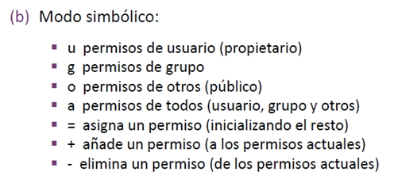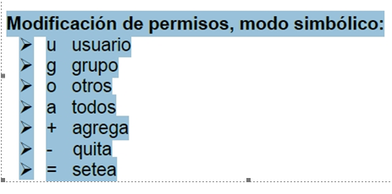



Chmod +r,u+w hola ------con coma pero sin espacio en blanco.

- valor simbólico: r w – r w x r w –
- Para la notación simbólica se usan los siguientes valores:
Comando: chmod [quien] op <nuevos permisos> <archivo (s)>

- Quién: u (propietario) g (grupo) o (otros) a (para referirnos a todos).
- Op: Especifica el código del tipo de operación
= asigna permisos (para no tener en cuenta los permisos anteriores).
+ (para añadir permisos).
- (para quitar permisos).
- Permisos : r (permiso de lectura) w (escritura) x (ejecución).

o –x ---> al resto de usuarios tuvieran los derechos que tuvieran se le quita el de ejecución.
g + w --> Al grupo de usuarios, se le conceden los permisos que tuvieran anteriormente mas el de W.

Ejemplos:
chmod 676 saludos
chmod a=r, a=w, g=x saludos
chmod ug+w, o-r datos
chmod u=rwx,g+r,o=r fich1
Esta última orden dará permisos de lectura, escritura y ejecución al propietario; añade el permiso de lectura a los usuarios de su grupo y al resto de los usuarios asigna el de lectura.
Estos últimos -el resto de los usuarios- si tenían algún permiso antes lo perderán y solo les quedará el asignado aquí, es decir, las asignaciones hacen que se pierdan los permisos que se tenían con anterioridad. No hay espacios en blanco ni antes ni después de las comas.

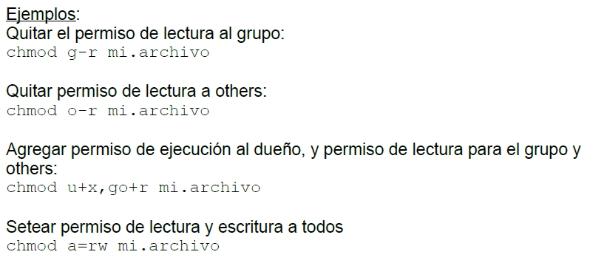
El Ultimo es poner el permiso de lectura y escritura a todos y a esto se llama Setear.

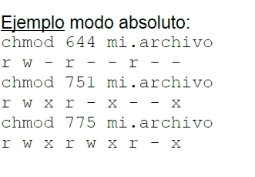

Ejercicios:
  - Completa la siguiente tabla:

654 | rw-r-xr--
766 | rwxrw-rw-
777 | rwxrwxrwx
520 | r-x-w----
764 | rwxrw-r--
440 | r--r-----

  - Crea un fichero con nombre topsecret.txt en tu directorio de trabajo que tenga permisos de lectura y escritura solo el propietario resto nada.
  - Crea otro fichero con nombre ventas_trimestre.txt que tengan permisos de lectura y escritura y ejecucion todos los usuarios que pertenezcan al grupo. Se deben dejar los permisos que haya por defecto para el dueño y para el resto de usuarios.
Comprobarlo.
  - Crea un fichero con nombre empleados.txt al que pueda acceder cualquier usuario para leer su contenido y cualquier usuario del mismo grupo para leer y escribir.

  - Copia el fichero ventas_trimestre.txt de este directorio a otro. Y comprueba los permisos.

Ejercicios respuesta
Completa la siguiente tabla:

654 | rw-r-xr--
766 | rwxrw-rw
777 | rwxrwxrwx
520 | r-x-w----
764 | rwxrw-r--
440 | r--r-----

  - Crea un fichero con nombre topsecret.txt en tu directorio de trabajo que tenga permisos de lectura y escritura solo el propietario.
$ touch top_secret.txt
$ chmod 600 top_secret.txt
  - Crea otro fichero con nombre ventas_trimestre.txt que tengan permisos de lectura y escritura todos los usuarios que pertenezcan al grupo. Se deben dejar los permisos que haya por defecto para el dueño y para el resto de usuarios.
Comprobarlo.
touch ventas_trimestre.txt
$ chmod g+rw ventas_trimestre.txt
Comprobamos ls –l ventas_trimestre.txt

  - Crea un fichero con nombre empleados.txt al que pueda acceder cualquier usuario para leer su contenido y cualquier usuario del mismo grupo para leer y escribir.
Touch empleados.txt
$ chmod 664 empleados.txt
  - Copia el fichero empleados.txt de este directorio a otro. Y comprueba los permisos.

cp empleados.txt /home/alumno/
ls –l /home/alumno

----¿Qué permisos asigna el comando "chmod 755 /bin" ? ¿Por qué, cuando ejecutamos este comando, nos dice que no poseemos los permisos necesarios?

Ese comando le dá todos los permisos al dueño del directorio (root), y permisos de lectura y ejecución a los miembros del grupo y al resto de los usuarios. Cuando lo tratamos de ejecutar nos dice que no tenemos los permisos necesarios para ejecutarlo, porque solamente el dueño del archivo (o el administrador del sistema puede cambiar los permisos a un archivo o directorio, y en este caso el dueño es root, y no un usuario común.

----. Explica qué permisos asignan o desasignan los siguientes comandos:
* chmod o+r carta : Le añade a los usuarios que no son el dueño del archivo, ni pertenecen al grupo del archivo el permiso de ver el contenido del archivo.

* sudo chmod 755 /bin : Le dá todos los permisos al dueño y permisos de lectura y ejecución al resto
*
chmod 644 /etc/passwd : Le dá permisos de lectura y escritura al dueño y permisos de lectura al resto

* chmod go-rw,a+x agenda: Le quita al grupo y a los otros el permiso de leer y escritura un archivo, y les da a todos los usuarios el permiso de ejecutarlo.

